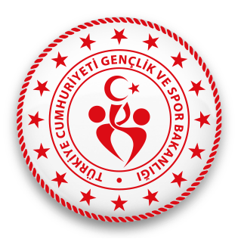

ŞIRNAK
Gençlik Ve Spor İl Müdürlüğü

SATRANÇ MÜSABAKA TALİMATI
Müsabaka Adı | 19 Mayıs Atatürk’ü Anma Gençlik ve Spor Bayramı Online Satranç Turnuvası
Müsabakanın Tarihi | 16-19 Mayıs 2020
Müsabakanın Yeri | Evde Kal Hareketsiz Kalma

MÜSABAKA TALİMATI :

- Müsabakalar Online ortamda yapılacaktır.

- Müsabakalar Federasyon Yarışma Talimatlarına uygun olarak gerçekleştirilecektir.

- Turnuvaya katılacak sporcuların 2020 yılı vizeli lisansa sahip olmaları gerekmektedir.

- Son başvuru tarihi 15 Mayıs 2020 Perşembe

- Başvurular sirnak.tsf.org.tr adresi üzerinden yapılacaktır.

- Müsabaka Talimatında yer almayan konularla ilgili karar verme yetkisi İl Tertip Komitesine aittir.

Koordinatör
Nihat AVCI : 0 543 346 68 81

TÜM KATILIMCILARA BAŞARILAR DİLERİZ.

